102年度第三季役男座談會(102.10.28)
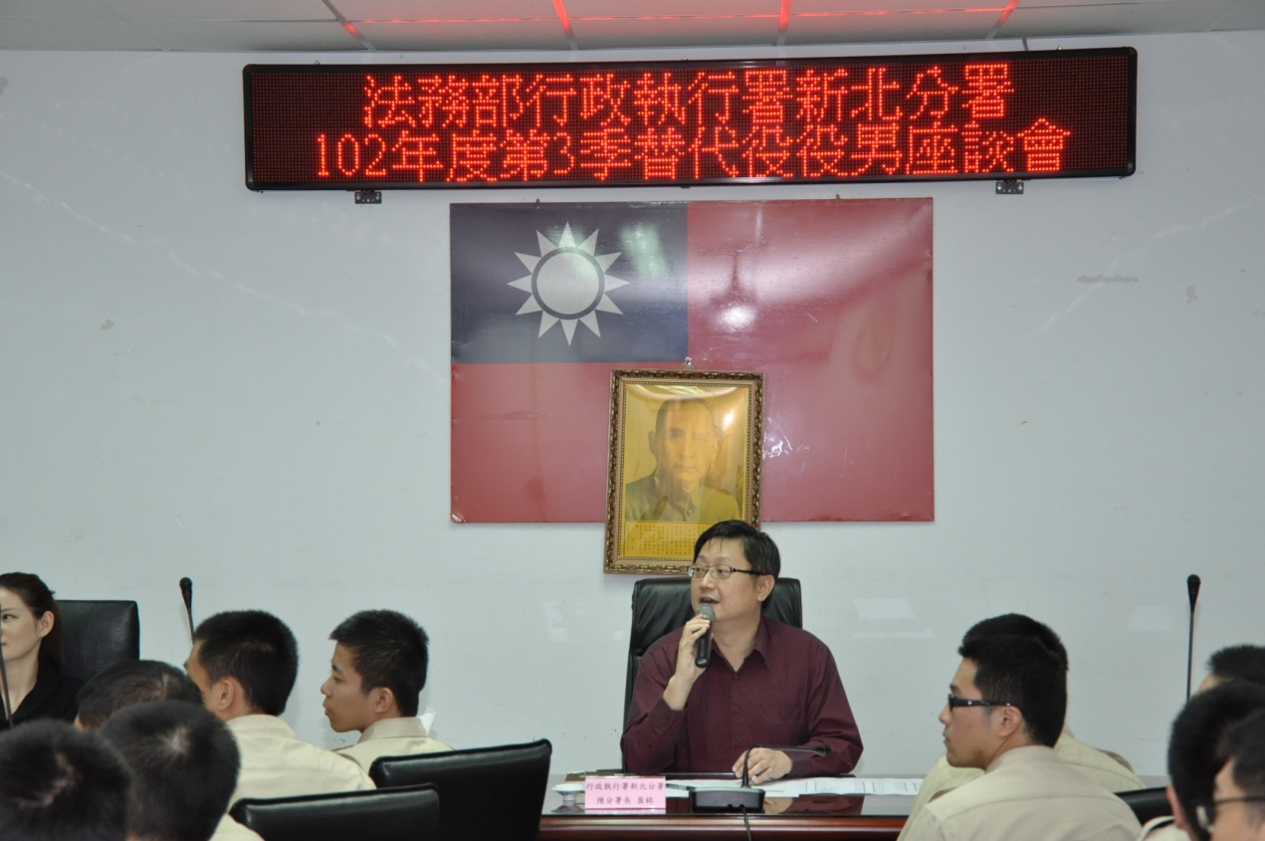
圖(一)
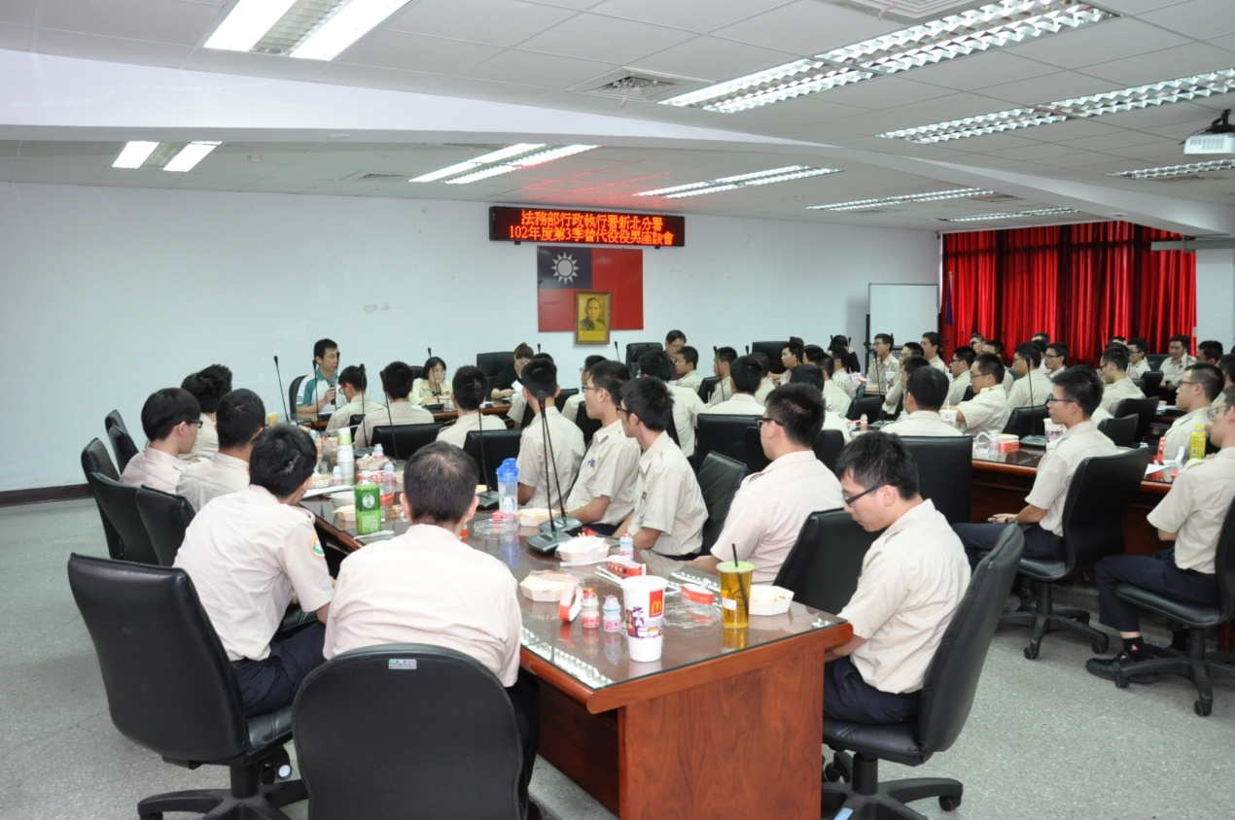
圖(二)

